«Мы память о них сохраняем…»

11 февраля в актовом зале ЛиТЖТ – филиала РГУПС под звуки Гимна РФ открылось очередное заседание Совета музейной комнаты на тему «Мы память о них сохраняем…», посвящённое 73-й годовщине освобождения Лихой и Ростовской области от немецко-фашистских захватчиков во время Великой Отечественной войны.
Почётными гостями этого значимого мероприятия были: начальник сектора по местному самоуправлению в микрорайоне Лиховском – Дионесова Татьяна Алексеевна; председатель Лиховского Совета ветеранов – Босова Татьяна Ивановна; специалисты по работе с молодёжью администрации г. Каменска-Шахтинского – Шеромов Кирилл Сергеевич и Антонян Артур Александрович; хранитель музея при железнодорожной станции Лихая – Парамоненко Борис Иванович; бывший директор ЛиТЖТ-филиала РГУПС – Боева Екатерина Игнатьевна; Адамов Владимир Григорьевич, детские годы которого пришлись на военное время в посёлке Лиховском; представители СМИ.
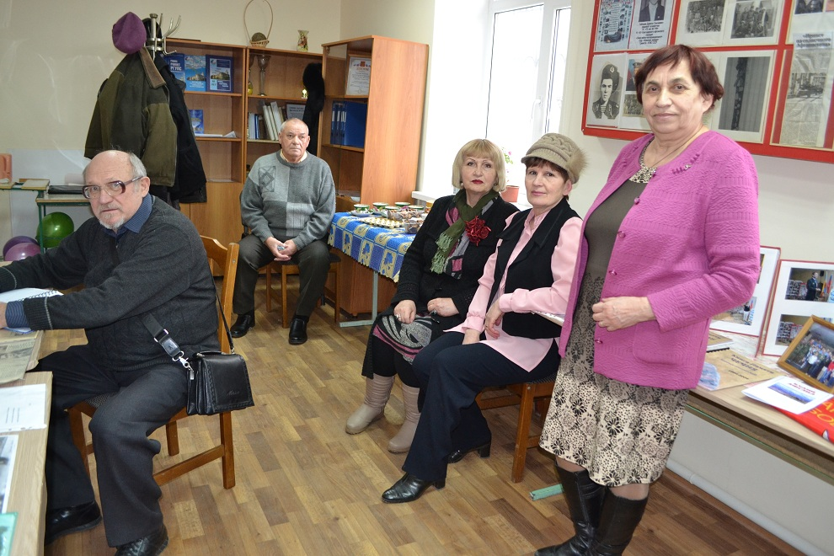
От имени всех студентов и преподавателей техникума Совет музейной комнаты поздравил всех собравшихся с 73-й годовщиной освобождения Лихой и Ростовской области от немецко-фашистских захватчиков.

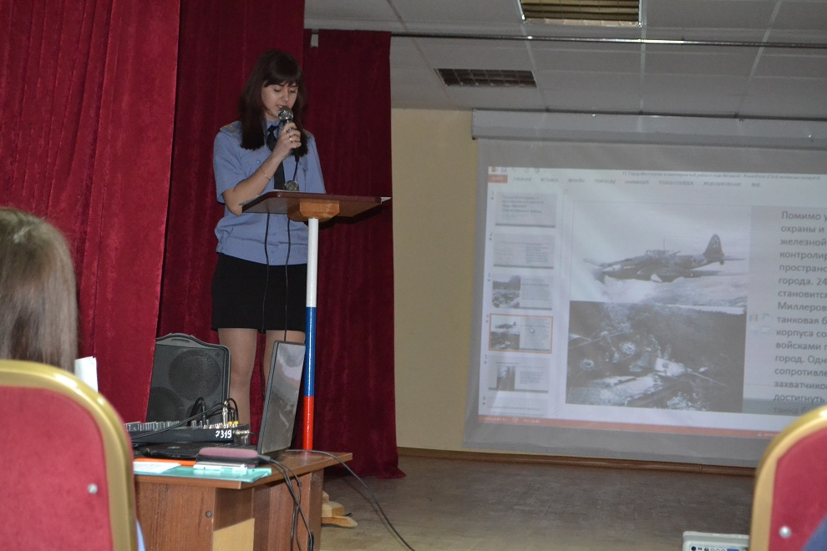

Председатель Совета музейной комнаты, Надтока Екатерина, начала своё выступление словами: «Сегодня мы открываем рубрику под названием «Ветераны педагогического труда нашего техникума». Среди них преподаватели – участники Великой Отечественной войны, труженики тыла. Это – Авилов Пётр Андреевич, Слюнин Евгений Александрович, Банин Николай Михайлович, Адининский Авдей Терентьевич. Некоторые из них участвовали в военных действиях на территории Ростовской области, в освобождении Ростова в 1943 году. И сегодня мы будем говорить об этом. Говорить о том, как мы сохраняем наши традиционные ценности. Вашему вниманию будут представлены фрагменты из студенческих исследовательских работ, рассказывающие о людях с Большой буквы. Это - первооткрыватели нашего учебного заведения. Сегодня не все из них смогли прийти к нам, т.к. находятся в довольно-таки преклонном возрасте. Но в душе они всё также остаются молодыми, энергичными, позитивными, продолжая заражать нас своим оптимизмом и верой в лучшее.»
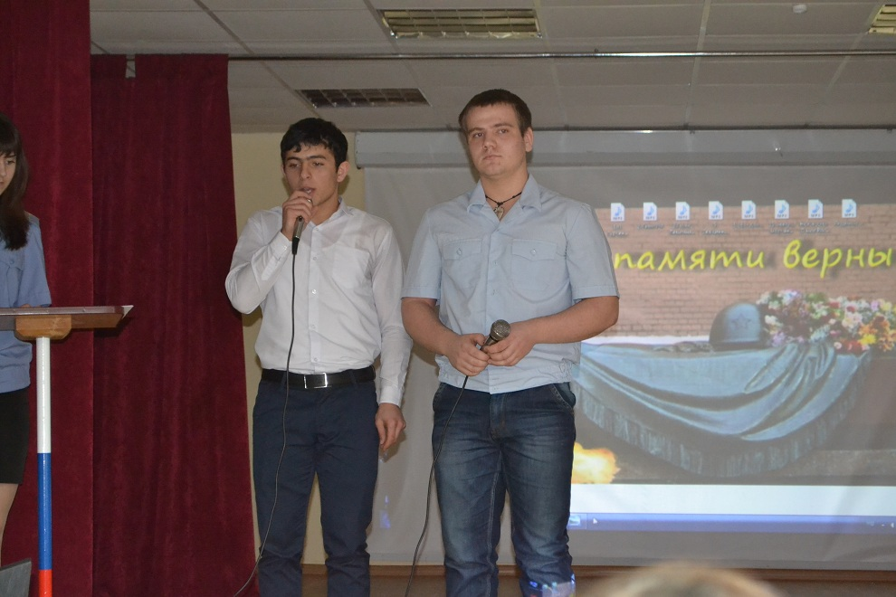
Во время мероприятия студент группы Т-12 Караибрагим Кемран показывал презентацию о фронтовике, Заслуженном учителе России, одном из первооткрывателей Лиховского техникума (ныне ЛиТЖТ-филиала РГУПС), Почётном гражданине г. Каменска-Шахтинского, Почётном железнодорожнике, Кавалере многих орденов и наград - Авилове Петре Андреевиче. Пётр Андреевич Авилов часто пишет свои воспоминания о войне. Одно из них, под названием «О них мы память сохранили…», в котором Ветеран рассказывает о военных событиях на станции Лихая, было представлено вниманию собравшихся.
В годы войны на территории города Миллерово фашисты содержали в нескольких концентрационных лагерях под открытым небом советских военнопленных, с которыми они обращались как с животными, ежедневно расстреливая по несколько десятков человек. Воспоминания очевидцев тех страшных событий представила в своей исследовательской работе студентка группы Д-12 Надтока Екатерина.
Дмитриева Дарья, студентка группы Д-12, рассказала о том, как студенты нашего техникума продолжают сохранять память о погибших железнодорожниках на станции Лихая во время Великой Отечественной войны. В Парке Победы стоит памятник-стелла, под которым покоятся останки погибших железнодорожников. Учащиеся ухаживают за памятником. Преподаватели и студенты чтят память героев-железнодорожников, приходя сюда в Дни памяти - 13 февраля в день освобождения Лихой от немецко-фашистских захватчиков, 9 мая на День Победы, 22 июня. Они возлагают у мемориала цветы.
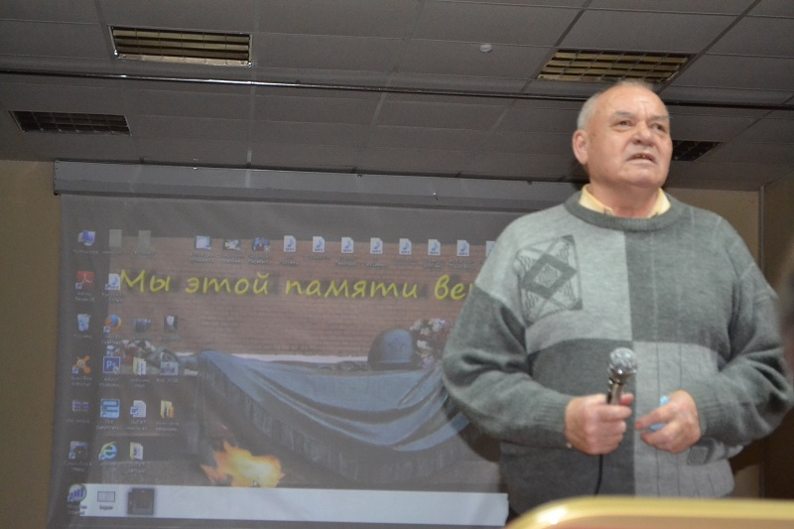
В нашем посёлке есть несколько захоронений погибших воинов, защищавших Лихую от немецко-фашистских захватчиков. Одно из них расположено на старом кладбище. Ребята ухаживают за могилой, приходят сюда, чтобы почтить память погибших героев минутой молчания. К 70-летию Великой Победы в 2015 г. сотрудниками и студентами ЛиТЖТ-филиала РГУПС на собранные средства был поставлен новый памятник, т.к. старый пришёл в негодность. На памятнике высечены слова: «Вечная память Воинам, погибшим в 1941-1942 гг. на ст. Лихая».
Один из наших студентов – Гужвин Артём, живёт в хуторе Богданов. Ему далеко не безразлична история его малой родины, т. к. он является одним из активных участников поиска и перезахоронения останков погибших воинов времён Великой Отечественной войны, о чём было показано в документальном фильме.
В этот день звучали стихи и песни о войне, Родине. В исполнении студентов гуппы А-11 Киселёвой Екатерины и Рошавского Александра была продемонстрирована танцевально-музыкальная композиция «Жди меня…» .
Адамов Владимир Григорьевич, выступая перед студентами, рассказал о том, что ему в свои детские годы пришлось испытать вместе с семьёй во время войны в посёлке Лиховском.
Боева Екатерина Игнатьевна, обратившись к гостям и студентам, сказала о том, что данное мероприятие имеет огромное историческое значение, оно оставило неизгладимые впечатления о услышанном и увиденном и способствует воспитанию у наших студентов чувств гражданственности и патриотизма.
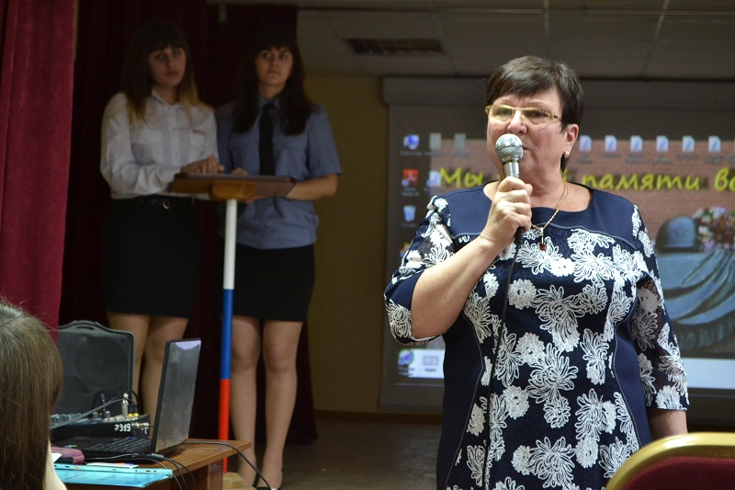
Открытое заседание Совета музейной комнаты завершилось вручением сертификатов студентам, принявшим активное участие во Всероссийском конкурсе педагогического мастерства в номинации «Проектная и творческая деятельность учащихся по истории» (научный руководитель – Ивченко Ольга Владимировна):
Коварда Сергею (группа Д-22, название работы: «Герои! Мы помним вас всех поимённо…»);
Ярославцеву Владиславу (группа Д-22, название работы: «Мои односельчане в годы Великой Отечественной войны.»);
Ковалёвой Ольге (группа А-11, название работы :«Мой папа – участник второй Чеченской войны.»);
Надтока Екатерине (группа Д-12, название работы: «Обмен опытом по гражданско-патриотическому воспитанию подрастающего поколения между ЛиТЖТ-филиал РГУПС и МБОУ Волошинской СОШ.»);
Галицкой Евгении (группа Д-12, название работы: «Мои братья – участники локальных конфликтов.»).
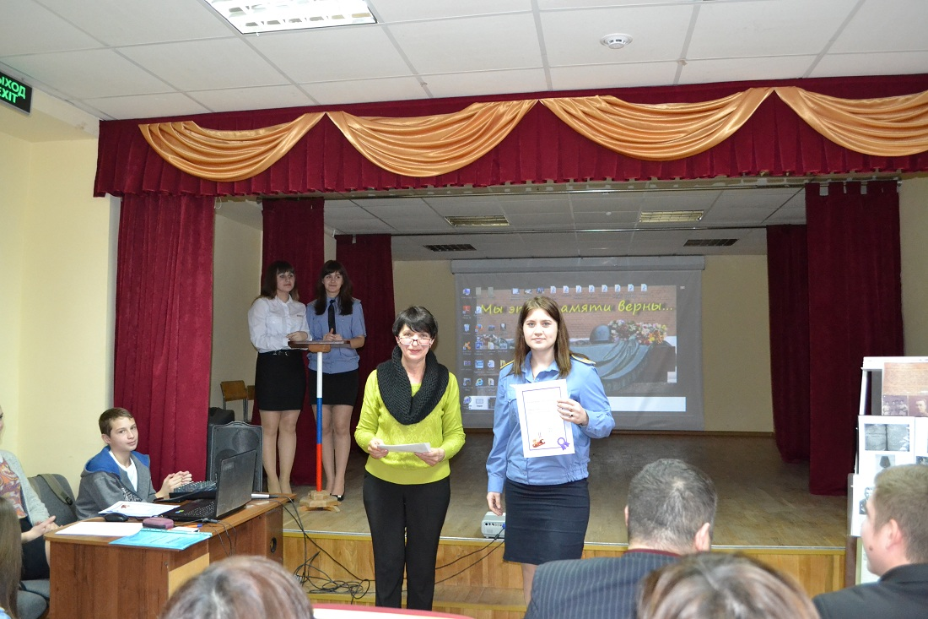
Шеромов Кирилл Сергеевич, поблагодарив Совет музейной комнаты за проведённое мероприятие, вручил от администрации г. Каменска-Шахтинского Благодарственные письма Надтока Екатерине и Ковалёвой Ольге за активное участие в работе музейной комнаты «Отечества родимый уголок», в историко-краеведческой деятельности и в мероприятиях, посвящённых сохранению памяти героического прошлого истории нашей страны.
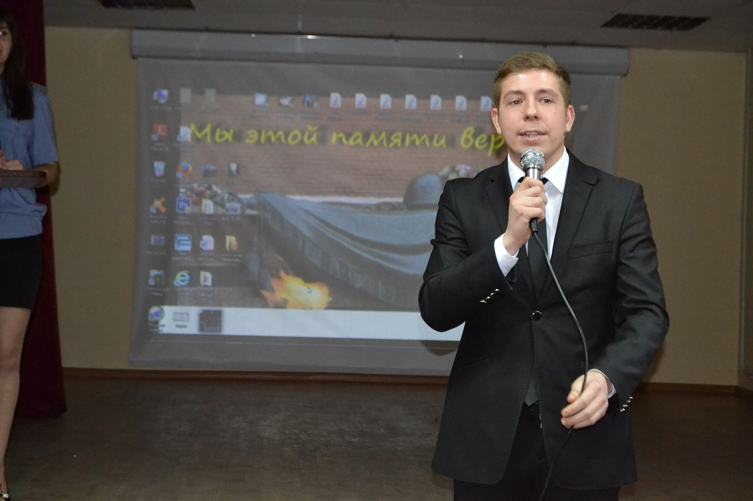

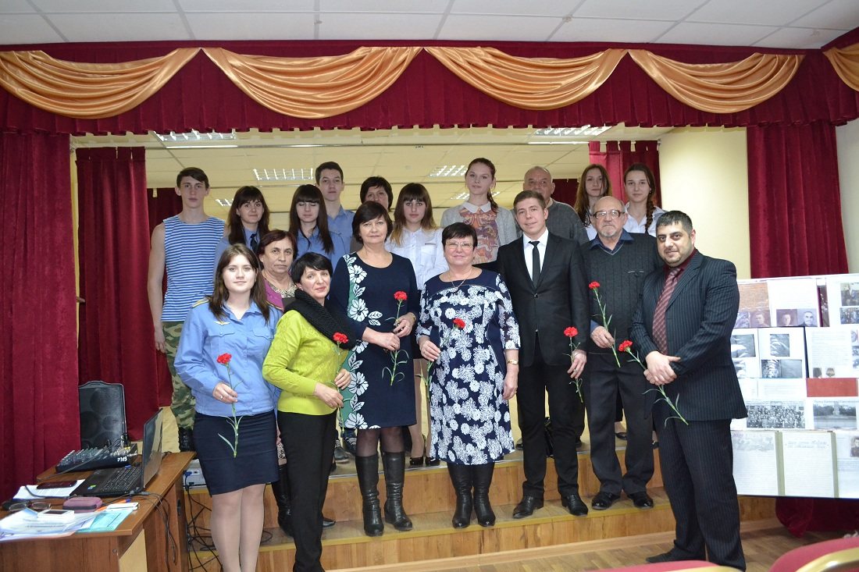
Преподаватель общественных дисциплин ЛиТЖТ-филиал РГУПС -
О.В. Ивченко

